https://youtu.be/6q3IcR8wzWo PLANEJAMENTO DE AULA REMOTA DE MATEMÁTICA UNIDADE 1 - AULA 2
Escola/SME | Programa de Aulas Remotas VEM APRENDER |  | Ano: 2º | Data: 02 / 03 / 2021  09/03/2021
Professor (a): | JOSELMA APª MACHADO | Coordenação de Área: | ANNALY e AGNES

Habilidade | Descrever um padrão e regularidade de sequências repetitivas e recursivas, por meio de números, palavras, símbolos ou desenhos/figuras.
Objetivo(s) de aprendizagem | Observar e identificar o padrão e a regularidade em sequências repetitivas de figuras e objetos.
Atividade avaliativa | A ser personalizada pela professora da sala – na escola.

Objetos de conhecimento | Sequências repetitivas figurais e de objetos (ÁLGEBRA) | Tempo aula TV: 25’

Desenvolvimento da aula – Estratégias de Ensino |  | Organização
Ações do professor | Possíveis ações esperadas dos alunos | Do Tempo | Dos Recursos
INTRODUÇÃO  Retomada da aula anterior sobre Sequências Repetitivas utilizando slides.  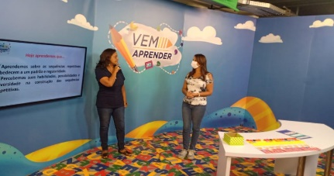  Vocês lembram dessa aula?  A professora Célia me convidou para participar e nessa aula nós conversamos sobre um assunto bem interessante, você lembra qual?  Vamos relembrar? | Relembrar as atividades referentes às sequências repetitivas trabalhadas na aula da semana especial.  Participar da retomada dos conceitos, relembrando o que são sequencias repetitivas. | 4 minutos | slides
DESENVOLVIMENTO DA AULA –  O que observamos nessas imagens?  As imagens se repetem em alguma ordem?  E qual será a próxima figura?  Uma sequência nada mais é do que dar continuidade do que começou.  É como a nossa rotina do dia-a-dia: levantamos, fazemos nossa higiene, tomamos café, uns vão trabalhar, outros para a escola, almoçamos, e assim por diante.  Observem uma próxima sequência e estabelecer o diálogo:  Será que ela tem um padrão?  Tem um modelo a ser seguido?  Qual é a próxima figura?  Como monto uma sequência?  Agora vamos aprender a fazer a leitura dessa sequência;  Observem essa sequência de peixinhos:  Como eles se repetem? Qual é o padrão dessa sequência?  Peixinho amarelo grande, peixinho azul pequeno, peixinho azul pequeno, Peixinho amarelo grande, peixinho azul pequeno, peixinho azul pequeno, Peixinho amarelo grande...  Assim, posso ler:  A B B A B B B  OU:  1 2 2 1 2 2 1  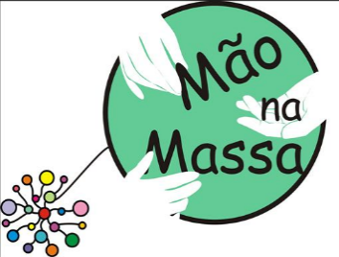  Fazer sequências na bancada:  sequência de flores, tampinhas, bonecos e estrelas figurais, fazendo leitura de padrão utilizando letras e números, problematizando-as.  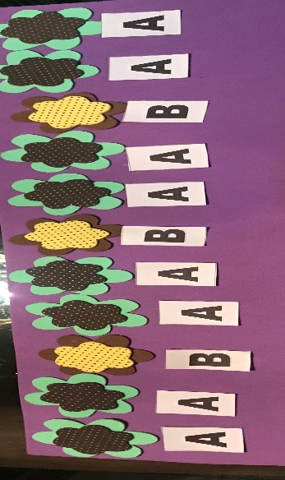  Após, será exibido um vídeo onde uma criança montará uma sequência com bandeirinhas e pedirá para fazer a leitura do padrão.  Será feita de forma diferenciada das leituras com letras ou números.  Será feita os gestos, mostrando assim as diferentes possibilidades de leitura/representação de padrão.  Pedir aos alunos que façam a sua leitura diferenciada da sequência de bandeirinhas  Possíveis questionamentos:  - Como você percebeu a continuidade da sequência?  - Quais as diferentes possibilidades da construção de uma sequência?  - O que você entende por padrão?  É importante ressaltar também a importância das sequências no nosso dia-a-dia, como nas estampas de tecidos/ roupas e agora nas máscaras.  Nos azulejos e calçadas  Solicitar aos alunos que procurem em suas casas algo que tenha uma sequência repetitiva. | Compreender uma sequência repetitiva, seu padrão e sua regularidade.  Perceber que as sequências podem ser construídas de diferentes formas, sendo figurais, numéricas, com letras e demais objetos.  Entender que para montar uma sequência repetitiva, só precisa escolher um padrão.  Identificar as características de uma sequência repetitiva e aprender a fazer a leitura dos padrões.  Perceber que por meio dos elementos podem ser construídas várias possibilidades de sequências repetitivas diferentes.  Padrão é a repetição de um motivo mínimo, que se repete infinitamente.  Descobrir o padrão da sequência das bandeirinhas e participar da leitura diferenciada de padrão.  Perceber sequências repetitivas nos ambientes que o cercam. | 18 min. | Tarjetas  Figuras  Letras  Números  vídeo
ATIVIDADE DE SISTEMATIZAÇÃO/VALIDAÇÃO DAS APRENDIZAGENS –  O QUE APRENDEMOS HOJE?  - Hoje aprendemos sobre as sequências repetitivas, padrões e regularidades. Percebemos a construção das mesmas, suas habilidades e possibilidades e diversidade em sua construção.  - Propor às crianças que continuem a sequência mostrada no slide |  | 3 minutos | slide
TAREFA/ATIVIDADES DE CASA:
CONCLUSÃO DA AULA: Retomada do objetivo:
Observar e identificar o padrão e regularidade em sequências repetitivas de figuras e objetos.

Propostas | Sugestões para o professor na escola
Atividade Avaliativa | ***
Para aprofundamentos sobre a temática da aula | Professor  Sugiro a leitura desse artigo pra aprofundamento da unidade temática ÁLGEBRA.  https://mathema.com.br/artigos/algebra-nos-anos-iniciais-do-ef-como-significar-seu-desenvolvimento-com-os-estudantes/

REFERÊNCIAS BIBLIOGRÁFICAS  (usadas para a aula) | ** *

